**Noticias**

**Carga de noticias para visualizar en la web**

**Especificaciones:**

Se cargan noticias que se visualizan en la página web sobre: publicaciones, nuevas normas, noticias de interés general, sesión plenaria del CONANCE, premio JJD, DOF. Se ingresa de la manera siguiente:

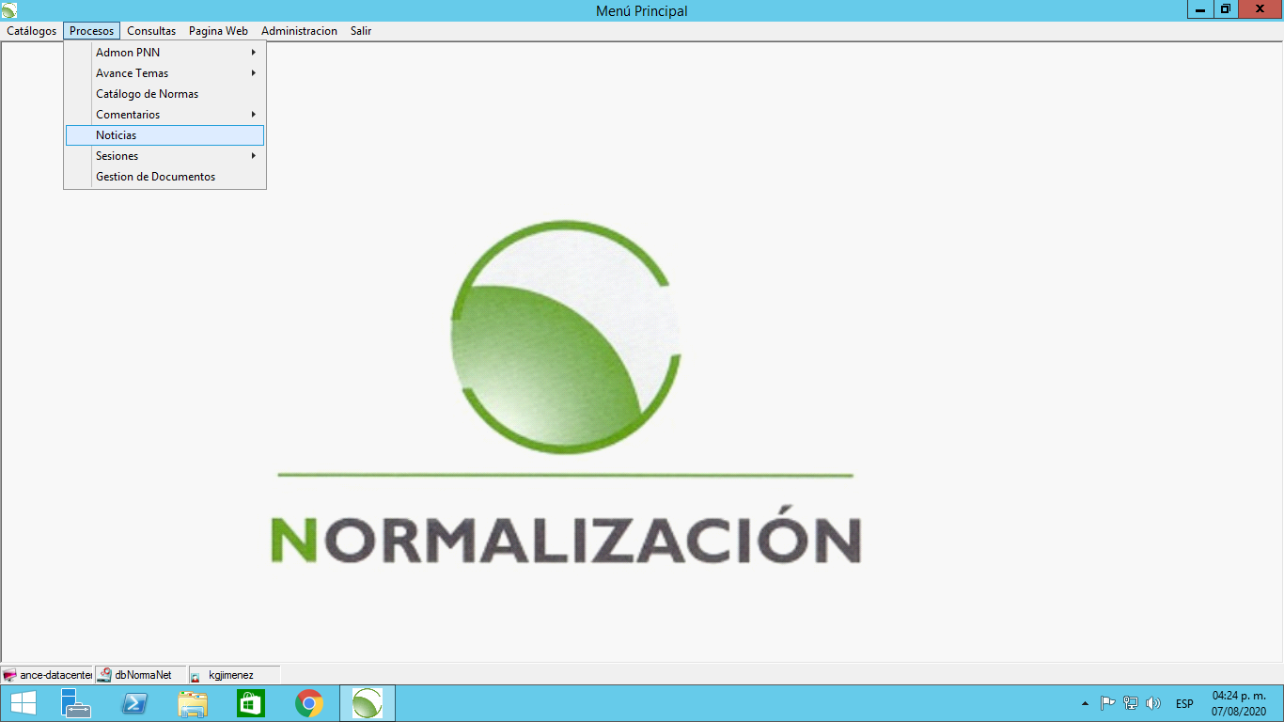

Se da click sobre el botón agregar:



|  |  |
| --- | --- |
| Botones | Negocio y/o funcionalidad |
| Load del form | Call Activos(tlbBotonera.Buttons.Item(0), tlbBotonera.Buttons.Item(1), tlbBotonera.Buttons.Item(4), tlbBotonera.Buttons.Item(5))  Call Muestra(CboId_Noticia)  Call Oculta(txtid_noticia)  Call Activos(CboId_Noticia)  Call Inactivos(tlbBotonera.Buttons.Item(2), tlbBotonera.Buttons.Item(3))  Call Inactivos(Txttitulo, txtNoticia, txtfuente, Dtfecha, txtcategoria, txtdocumento)  IBandera = False  Obtner el combo noticias  "select Id_Noticia From P_Noticias order by id_noticia desc"  Cargar comboCategoria  Bandera = 1  "sp_C_Categorias_Buscar"  cmd.Parameters.Add("@Bandera", _Bandera) |
| Agregar | Call Activos(Label7, tlbBotonera.Buttons.Item(2), tlbBotonera.Buttons.Item(3), tlbBotonera.Buttons.Item(5))  Call Inactivos(tlbBotonera.Buttons.Item(0), tlbBotonera.Buttons.Item(1), tlbBotonera.Buttons.Item(4))  Call Activos(Txttitulo, txtNoticia, txtfuente, Dtfecha, txtdocumento, Dtfecha, txtcategoria)  Call Inactivos(txtid_noticia)  Call Oculta(CboId_Noticia)  Call Muestra(txtid_noticia)  Call Limpia_Campos(Txttitulo, txtNoticia, txtfuente, txtcategoria, txtdocumento, TxtFecha)  txtid_noticia.Text = "Por Asignar...."  Cargar comboCategoria  Bandera = 1  "sp_C_Categorias_Buscar"  cmd.Parameters.Add("@Bandera", _Bandera) |
| Editar | Call Inactivos(tlbBotonera.Buttons.Item(0), tlbBotonera.Buttons.Item(1), tlbBotonera.Buttons.Item(4))  Call Activos(tlbBotonera.Buttons.Item(2), tlbBotonera.Buttons.Item(3), tlbBotonera.Buttons.Item(5))  Call Activos(Txttitulo, txtNoticia, txtfuente, Dtfecha)  Call Inactivos(txtcategoria, CboId_Noticia, txtid_noticia)  Call Muestra(txtcategoria)  Cargar comboCategoria  Bandera = 1  "sp_C_Categorias_Buscar"  cmd.Parameters.Add("@Bandera", _Bandera) |
| Deshacer | Limpia_Campos(Txttitulo, txtNoticia, txtfuente, txtcategoria, txtdocumento, TxtFecha)  Ejecutar lo del load  Inhabilitar el botón de adjuntar documento  adjuntarDocto.Enabled = False |
| Salvar | Validar  txtdocumento.Text <> "" And OpenFileDialog1.FileName <> ""  Preguntar  "Desea adjuntar ese Archivo para la Noticia?"  Si es SI  '--------------------------------------------------------------------------  ' Devuelve el valor de una clave de un fichero INI  ' Los parámetros son:  ' sFileName El fichero INI  ' sSection La sección de la que se quiere leer  ' sKeyName Clave  ' sDefault Valor opcional que devolverá si no se encuentra la clave  '--------------------------------------------------------------------------  Se crea un Path para depositar el archivo  path = ((objiniarray.IniGet(Application.StartupPath + "\Principal.ini", "Rutas", "server")))  path = path + ((objiniarray.IniGet(Application.StartupPath + "\Principal.ini", "Rutas", "Noticias")))  archivo = path + txtdocumento.Text  Se copia el archivo usando la ruta origen, la ruta destino y la ruta original  Si la ruta destino ya existe  Mensaje: "El archivo ya existe en el Servidor, desea sobrescribir el archivo..."  Se borra el antiguo archivo, se carga el nuevo  Si no existe la ruta destino  Mensaje: "El directorio: " + rutaOriginal + "No existe se creara el directorio"  Copiar el archivo en la ruta recién creada  Si la etapa es EDITAR  Bandera = 3  "Sp_P_Noticias"  cmd.Parameters.Add("@Id_Noticia", id_noticia)  cmd.Parameters.Add("@fecha", Format(Fecha, "dd/MM/yyyy"))  cmd.Parameters.Add("@Titulo", titulo)  cmd.Parameters.Add("@Fuente", Fuente)  cmd.Parameters.Add("@Noticia", Noticia)  cmd.Parameters.Add("@Id_Categoria", Id_categoria)  cmd.Parameters.Add("@Documento", Documento)  cmd.Parameters.Add("@Inactivo", Inactivo)  cmd.Parameters.Add("@Bandera", bandera)  Listar comboNoticias  "select Id_Noticia From P_Noticias order by id_noticia desc"  Call Activos(tlbBotonera.Buttons.Item(0), tlbBotonera.Buttons.Item(1), tlbBotonera.Buttons.Item(4), tlbBotonera.Buttons.Item(5))  Call Muestra(CboId_Noticia)  Call Oculta(txtid_noticia)  Call Activos(CboId_Noticia)  Call Inactivos(tlbBotonera.Buttons.Item(2), tlbBotonera.Buttons.Item(3))  Call Inactivos(Txttitulo, txtNoticia, txtfuente, Dtfecha, txtcategoria, txtdocumento)  IBandera = True  Si la etapa es INSERTAR  Bandera = 1  "Sp_P_Noticias"  cmd.Parameters.Add("@Id_Noticia", id_noticia)  cmd.Parameters.Add("@fecha", Format(Fecha, "dd/MM/yyyy"))  cmd.Parameters.Add("@Titulo", titulo)  cmd.Parameters.Add("@Fuente", Fuente)  cmd.Parameters.Add("@Noticia", Noticia)  cmd.Parameters.Add("@Id_Categoria", Id_categoria)  cmd.Parameters.Add("@Documento", Documento)  cmd.Parameters.Add("@Inactivo", Inactivo)  cmd.Parameters.Add("@Bandera", bandera)  Listar comboNoticias  "select Id_Noticia From P_Noticias order by id_noticia desc"  Call Activos(tlbBotonera.Buttons.Item(0), tlbBotonera.Buttons.Item(1), tlbBotonera.Buttons.Item(4), tlbBotonera.Buttons.Item(5))  Call Muestra(CboId_Noticia)  Call Oculta(txtid_noticia)  Call Activos(CboId_Noticia)  Call Inactivos(tlbBotonera.Buttons.Item(2), tlbBotonera.Buttons.Item(3))  Call Inactivos(Txttitulo, txtNoticia, txtfuente, Dtfecha, txtcategoria, txtdocumento) |
| Borrar | "Esta seguro de Borrar esta Noticia?"  Bandera = 2  "Sp_P_Noticias"  cmd.Parameters.Add("@Bandera", bandera)  cmd.Parameters.Add("@Id_Noticia", id_noticia) |
| Salir | Cerrar pantalla |

Se llenan todos los campos, iniciando por fecha, ya que el Id de noticia lo arroja el sistema (número consecutivo) al momento de guardar la información.

**MEJORA:** AL igual que en todas las ventanas, colocar el botón borrar lejos de los demás botones, principalmente del botón para guardar.



El único tipo de publicaciones (noticias) que se cargan y se visualizan en la web son las del DOF. Estas se deben visualizar en la web pública en el menú Proyectos (ver especificaciones de web pública y para miembros). Sin embargo, debemos tener todos los rubros en el nuevo sistema de Normanet, aunque al día de hoy no se hayan utilizado.

En la web actual hay un apartado para los avisos de nuevos proyectos y NMX:



Pero ahora se requiere que las publicaciones de proyectos aparezcan en el menú de PROYECTOS (pública y privada) y que las publicaciones de nuevas normas (ahora estándares) aparezcan en el menú de Consulta de estándares, ver especificación_plataforma pública.